ANEXA Nr. 1 la statutul comunei Fărcașa

STEMA COMUNEI FĂRCAȘA
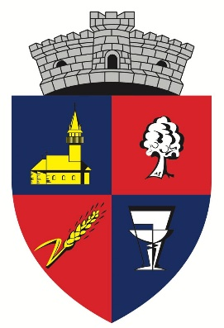

Stema comunei Fărcașa se compune dintr-un scut triunghiular cu marginile rotunjite, împărțit în patru cartiere. Aceasta cuprinde 5 elemente de bază și anume: biserica, simbol al tradiției creștine a locuitorilor de pe aceste meleaguri. În acest sens, in satele componente ale comunei au existat biserici de lemn încă din secolul al XVI-lea. Din nefericire, în prezent pe aceste meleaguri mai dăinuie doar biserica de lemn din satul Buzești. Un alt element care contribuie la forma stemei comunei este stejarul. Acesta semnifica faptul ca localitatea se afla într-o zonă bogată în foioase, unde exista două specii de stejar, mai puțin răspândite în alte părți. Spicul de grâu reprezentat pe emblema comunei simbolizează ocupația locuitorilor din Lunca Someșului. Alături de aceste elemente definitorii se află și paharul și vaza de sticla, care reprezintă fabrica de sticla, care funcționează încă din anul 1945. Coroana murală cu turn crenelat semnifică faptul că localitatea are rangul de comuna.
Descrierea este preluată din H.G. nr. 1223 din 13 octombrie 2005 privind aprobarea stemei comunei Fărcașa, județul Maramureș.

